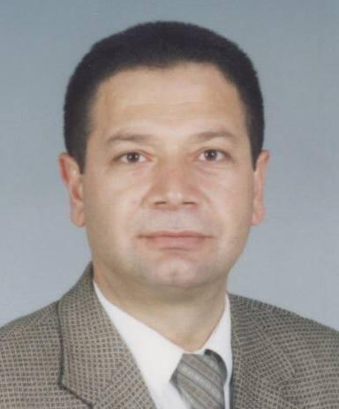
KUTLUAY ATAŞ
Makina Mühendisi
T

Doğum Tarihi ve Yeri | 13-02-1964 Doğanşehir-Malatya (Aslen Çorum/Alaca)
Eğitim Durumu | 2007 - 2011 Anadolu Üniversitesi İktisat Fakültesi “Kamu Yönetimi” Bölümü  1982 - 1986 İstanbul Teknik Üniversitesi Sakarya Mühendislik Fakültesi-“Makina Mühendisliği Bölümü”
Mesleki | 2000 - İller Bankası Yeraltı Etütleri Dairesi Başkanlığı Teknik Uzman (Jeotermal enerji ile konut ısıtılması)  1997 - 2000 Jandarma Genel Komutanlığı- İstihkam İnşaat Grup Komutanlığı –Sivil Uzman Mühendis (idari ve sosyal binalar)  1995 - 1996 KUZU Toplu Konut İnşaat Ltd Şti- Makina Mühendisi (Çok programlı lise, lojman, afet konutları)  1990 - 1995 ÜÇEL İnşaat Taahhüt ve Tic.Ltd.Şti- Makina Mühendisi (Hastahane, işhanı, göçmen konutları, dispanser, sosyal tesisler, cami inşası)  1986 - 1989 Makyal İnşaat ve Tic. A.Ş.-Makina Mühendisi (Mayın ve Fünye Depolama tesisleri, mayın iskelesi, idari binalar)
Yabancı Dil seviyesi | İngilizce - orta düzey  2001 -2002 Devlet Lisan Okulu (9 ay)
Katıldığı kurslar | “C Sınıfı İş Güvenliği Sertifikası”  “1. Termal ve Sağlıklı Yaşam Sempozyumu” Güre Belediyesi 2011  “Jeotermal uygulamalar Kursu” Avrupa Birliği- İLBANK 2011  “Kamu İhale Mevzuatı ve EKAP” İller Bankası A.Ş. 2011  “Ulusal Tesisat Mühendisliği Kongreleri Jeotermal Enerji Semineri” Makine Mühendisleri Odası 2005-2007
Aldığı Ödüller: | Teşekkür Belgesi-Jandarma Genel Komutanlığı İstihkâm İnşaat Grup Kom. 2000

